Министерство образования Оренбургской области
МАОУ Тоцкая СОШ имени А.К.Стерелюхина

Районный этап XXV областного конкурса детских социальных проектов
«Я гражданин России»

Номинация
«Сохранение и развитие культурного и исторического наследия»

Тема работы
«Помни, село, земляков своих!»

Проект разработали:
Виктория Николаева,
Дарина Видмицких
Руководители:
Скабёлкина Татьяна Владимировна,
заместитель директора по воспитательной работе,
телефон: 8(35349)2-15-5, tatkagu@yandex.ru
Павельева Марина Николаевна, руководитель
школьного музея МАОУ Тоцкая СОШ,
учитель технологии
Адрес места работы с индексом:
461130 с.Тоцкое, ул.Терешковой, д.5
Контактный телефон: 89878978049

Тоцкое, 2024 г.

ИНФОРМАЦИОННАЯ КАРТА

Учреждение: Муниципальное автономное общеобразовательное учреждение Тоцкая средняя общеобразовательная школа имени А.К. Стерелюхина.

Адрес: 461131 Оренбургская область, Тоцкий район, село Тоцкое, улица Терешковой, 5. Тел.: 8(35349)2-15-57
Разработчики проекта:
Виктория Николаева,
Дарина Видмицких.

Координаторы проекта: заместитель директора по воспитательной работе Скабёлкина Татьяна Владимировна, руководитель школьного музея МАОУ Тоцкая СОШ и учитель технологии Павельева Марина Николаевна.

I РАЗДЕЛ
«Штык, быстрота, внезапность-это вожди россиян» - писал Александр Суворов в своей знаменитой книге «Наука побеждать». Наш великий полководец знал цену своим словам. Но главное - он знал цену своим чудо-богатырям-воинам, прошедшим с ним огонь и воду и не потерпевшим ни одного поражения. Секрет славных побед на суше и на море сокрыт в самих россиянах. Наши предки вынуждены были постоянно оборонять свои границы. Много раз сильные и смелые противники пытались уничтожить плоды усилий нашего народа, обратить в рабство детей и женщин. Но безрезультатно! На защиту Родины вставали русские дружины на Куликовом поле в 1380 году, полки императорской армии под Бородино в 1812 году, дивизии народного ополчения под Москвой в 1941 году. И всегда наши воины знали, во имя чего жертвуют собой.
У каждого поколения была своя война. В настоящее время резко обострилась военно-политическая обстановка в мире, появились новые угрозы национальной и военной безопасности России. Сегодня судьбу военного поколения 1940-х годов повторяют мальчишки, родившиеся через полвека после последней, как когда-то казалось, самой страшной войны.
Война на Украине не обошла стороной ни одну семью. Кто-то записался добровольцем в армию, кто-то поехал волонтером, кто-то оказывает гуманитарную помощь нашим бойцам. У нас в школе стало доброй традицией писать письма, рисовать открытки солдатам, поздравлять с праздниками, изготавливать талисманы – карманные обереги. Жители села тоже откликаются : кто носочки вяжет, кто вещи закупает, кто – лекарства, продукты питания.
Все это помогает нам преодолеть эти сложные времена. Помогает понять, что война идет по-настоящему народная. Наши земляки идут вперед, несмотря на обстрелы, закрывают от пуль своих товарищей и защищают мирных жителей.
Мы учимся в обычной школе и ребята у нас самые обыкновенные. Но уже 8 наших выпускников стали настоящими героями, к сожалению, посмертно. Это – Наши Герои. Они шли в пекло за то, чтобы мы жили в Русском мире. На мирной земле.
Участники специальной военной операции (СВО), их семьи, все жители села Тоцкое и Тоцкого района должны точно знать и понимать, что подвиг наших солдат – участников СВО, как и подвиг солдат Великой Отечественной войны, никогда не будет забыт на малой Родине, значимость его никогда не будет принижена и спустя годы, когда, возможно уже не останется в живых участников настоящих событий, память о них будет жить вечно.
В настоящее время в обществе существует запрос на организацию мемориалов и установку памятников в каждом населенном пункте. В школах Тоцкого района в память о погибших бойцах открываются мемориальные доски. В нашей школе на Аллее Памяти установлены памятные баннеры. Но общего памятника нет. Таким образом, выявлена ПРОБЛЕМА – отсутствие памятников участникам специальной военной операции (СВО)
Памятник будет символом благодарности и уважения к этим людям, напоминанием об их самопожертвовании для будущих поколений. Предлагается провести сбор средств на установку памятника путем пожертвований от граждан и организаций, а также привлечь внимание общественности к этой инициативе через социальные сети и мероприятия.
Сохранение памяти о героях и событиях специальной военной операции через создание мемориала на территории школы – цель нашего проекта.
Задачи:
- Информировать целевую аудиторию о проекте и привлекать внимания к теме сохранения памяти об участниках специальной военной операции.
- Обсуждать и утверждать концепцию памятника с привлечением учащихся школы, семей участников СВО.
- Установка памятника на территории школы.
- Торжественное открытие памятника в формате районного мероприятия.

II РАЗДЕЛ
«СБОР И АНАЛИЗ ИНФОРМАЦИИ ПО ПРОБЛЕМЕ»
Мы составили план работы:
- провести анкетирование среди учеников школы и их родителей;
- встречи с компетентными специалистами села Тоцкое;
- подбор места для установки памятника;
- создание эскиза памятника;
- сбор средств для создания памятника.
В ходе работы над проектом мы изучили нормативно-правовые акты. Для этого обратились к интернет-ресурсам и имеющимся в наличии книгам. Все документы собраны в портфолио.
- Всеобщая декларация прав человека;
- Конвенция «О защите прав человека и основных свобод»;
- Конвенция о правах ребенка;
- Конституция РФ;
- Федеральный закон «Об образовании в Российской Федерации»;
- Федеральный закон от 30.12.2012. № 302-ФЗ.
- Федеральный закон «О днях воинской славы и памятных датах России»
- Увековечивание памяти погибших при защите Отечества
- Порядок захоронения (перезахоронения) погибших при защите Отечества
- Захоронение погибших при защите Отечества
- Федеральный закон от 13.06.2023 № 239-ФЗ, которым внесены изменены в Закон Российской Федерации «Об увековечении памяти погибших при защите Отечества» № 8-ФЗ «О погребении и похоронном деле»

Международный уровень:
Всеобщая декларация прав человека
(принята и провозглашена революцией 217 А (III) Генеральной Ассамблеей ООН от 10 декабря 1948 года)
Во Всеобщей декларации прав человека провозглашены права человека, которые регулируются деятельность разработчиков проекта.
Статьи, обеспечивающие правомерность действий: 1,2,3,19,27,29. Все люди равны, они имеют совесть, разум, имеют право свободно участвовать в культурной жизни общества, имеют право на защиту моральных и материальных интересов. Имеют обязанности перед обществом.
Конвенция о защите прав человека и основных свобод
(принята 4 ноября 1950 года)
Статьи, обеспечивающие правомерность действия: 9,10.
Свобода мысли и совести, выражение своего мнения, получение и распространение информации.
Федеральный уровень:
Конституция Российской Федерации
(с учетом поправок, внесенных Законами Российской Федерации)
О поправках к Конституции Российской Федерации от 30.12.2008 № 6 – ФКЗ, от 30.12.2008 № 7 – ФКЗ, от 05.02.2014 № 2 – ФКЗ, от 21.07.2014 « 11 – ФКЗ.
Глава 2. Права и свободы человека и гражданина.
Статья 29.
1. Каждому гарантируется свобода мысли слова.
2.Каждый имеет право свободно искать, получать передавать, производить и распространять информацию любым законным способом.
Конвенция о правах ребенка
(одобрена Генеральной Ассамблеей ООН 20 ноября 1989 года)
Статьи, обеспечивающие правомерность действия: 1,4,13,17.
Ребенок – живое существо до 18 лет, который имеет право на свободу выражения своего личного мнения, на поиск, передачу и получение информации из различных источников.
Федеральный закон «Об образовании в РФ»
(принят Государственной Думой 21 декабря 2012 года с изменениями 2018 года, одобрен Советом Федерации 26 декабря 2012 года)
Статья 34. Основные права обучающихся и меры их социальной поддержки и стимулирования:
10) свобода совести, информации, свободное выражение собственных взглядов и убеждений;
20) бесплатное пользование библиотечно-информационными ресурсами, учебной, производственной, научной базой образовательной организации;
25) публикация своих работ в изданиях образовательной организации на бесплатной основе

Федеральный закон "О днях воинской славы и памятных датах России" от 13.03.1995 N 32-ФЗ (последняя редакция)
Статья 1.1 Увековечение памяти погибших при защите Отечества
Увековечению подлежит память:
- погибших в ходе военных действий, при выполнении других боевых задач или при выполнении служебных обязанностей по защите Отечества;
- погибших при выполнении воинского долга на территориях других государств;
- умерших от ран, контузий, увечий или заболеваний, полученных при защите Отечества, независимо от времени наступления указанных последствий, а также пропавших без вести в ходе военных действий, при выполнении других боевых задач или при выполнении служебных обязанностей;
- погибших, умерших в плену, в котором оказались в силу сложившейся боевой обстановки, но не утративших своей чести и достоинства, не изменивших Родине.
Дань памяти воздается и иностранным гражданам, погибшим при защите России.
Кроме того, увековечивается память объединений, соединений и учреждений, отличившихся при защите Отечества, а также увековечиваются места боевых действий, вошедшие в историю как символы героизма, мужества и стойкости народов нашего Отечества.
Статья 3. Захоронения погибших при защите Отечества
Захоронения погибших при защите Отечества с находящимися на них надгробиями, памятниками, стелами, обелисками, элементами ограждения и другими мемориальными сооружениями и объектами являются воинскими захоронениями.
К ним относятся: военные мемориальные кладбища, воинские кладбища, отдельные воинские участки на общих кладбищах, братские и индивидуальные могилы на общих кладбищах и вне кладбищ, колумбарии и урны с прахом погибших, места захоронений в акваториях морей и океанов, места гибели боевых кораблей, морских, речных и воздушных судов с экипажами.
Вопросы, связанные с воинскими захоронениями на территориях других государств, регулируются международными договорами Российской Федерации.
Статья 4. Порядок захоронения (перезахоронения) погибших при защите Отечества
Статья 4 изменена с 1 января 2022 г. - Федеральный закон от 30 апреля 2021 г. № 119-ФЗ
Федеральным законом от 18 июля 2011 г. № 213-ФЗ в статью 4 настоящего Закона внесены изменения
Захоронение (перезахоронение) погибших при защите Отечества осуществляется с отданием воинских почестей. При этом не запрещается проведение религиозных обрядов. Ответственность за содержание мест захоронения, оборудование и оформление могил и кладбищ погибших при защите Отечества возлагается на органы местного самоуправления, а в части отдания воинских почестей - на органы военного управления.
Захоронение непогребенных останков погибших, обнаруженных в ходе поисковой работы на территории Российской Федерации, организуют и проводят органы местного самоуправления, а на территориях других государств - Министерство иностранных дел Российской Федерации через дипломатические представительства и консульские учреждения Российской Федерации.
При обнаружении останков военнослужащих армий других государств захоронение производится с информированием, а в необходимых случаях и с участием представителей соответствующих организаций этих государств.
Перезахоронение останков погибших проводится по решению органов местного самоуправления с обязательным уведомлением родственников погибших, розыск которых осуществляют органы военного управления.
Захоронение погибших в ходе военных действий проводится в соответствии с требованиями уставов, приказов и директив командования.
Статья 10. Органы государственной власти и местного самоуправления, осуществляющие работу по увековечению памяти погибших при защите Отечества
Руководство работой по увековечению памяти погибших при защите Отечества и ее координация возлагаются на уполномоченный федеральный орган исполнительной власти.
Деятельность указанного органа и работа по увековечению памяти погибших при защите Отечества осуществляются в порядке, определяемом Президентом Российской Федерации.
Работу по увековечению памяти погибших при защите Отечества организуют и проводят уполномоченные федеральные органы исполнительной власти, в рамках своих полномочий
С 13 июня 2023 года вступил в силу Федеральный закон от 13.06.2023 № 239-ФЗ, которым внесены изменены в Закон Российской Федерации «Об увековечении памяти погибших при защите Отечества» № 8-ФЗ «О погребении и похоронном деле», а также в иные федеральные законы, в соответствии с которыми определен порядок установления на воинские захоронения и памятники Великой Отечественной войны информационных надписей и обозначений. Информационные надписи и обозначения должны включать в себя историческую справку, содержащую сведения о событиях, в честь которых были установлены мемориальные сооружения и объекты, информацию о подвиге погибших при защите Отечества и иные сведения (включая исторические документы и фотоматериалы). Информационные надписи и обозначения также могут включать в себя графические идентификаторы — QR-коды, содержащие историческую справку, видеоматериалы и другие материалы о произошедших событиях и об указанных лицах.
Вывод: изучив нормативно-правовую базу, мы убедились, что наши действия по работе над проектом правомерны и что правительство уделяет внимание защитникам Отечества.

С помощью опроса мы решили изучить данную проблему и выяснить, насколько тема проекта актуальна для учащихся нашей школы и жителей села. Для этого провели социологический опрос по анкете среди 270 учащихся школы (10-17 лет) и 75 родителей и учителей.

Респондентам был задан следующий вопрос:

Нужно ли возводить памятники в честь героев СВО? Что вы думаете по этому поводу?

РЕЗУЛЬТАТЫ СОЦИОЛОГИЧЕСКОГО ОПРОСА УЧАЩИХСЯ и ВЗРОСЛОГО НАСЕЛЕНИЯ:
- Нужно. Памятники – это память! Символ подвига! Людям надо же куда-то приходить и выражать свое уважение погибшим.
- Обязательно нужно. В память о событиях, бойцах, павших за мир и свободу. В память о тех и в благодарность тем, кто отдал свою жизнь «за други своя».
- Потомки должны видеть эти монументы и осознавать величие подвига павших.
- Нужно. И Храмы нужно строить в честь погибших. Это сейчас идет война Добра со Злом. За наши духовные ценности.
- Нужно это война
- Еще как нужно!!! Обязательно и самые лучшие!
- Однозначно. Ребята гибнут, чтобы у нас были нормальные семьи, дети. Это же война с дьяволом. Низкий поклон и вечная память павшим.
- Памятник нужен, хотя бы для тех, для кого СВО уже закончилось и нужно место, куда можно было бы прийти и почтить память погибших.
- Для кого-то из парней раненых и уже негодных по ВВК и родственников погибших уже закончилось СВО, так они хоть придут к памятнику и молча постоят и почтут память своих друзей.
- У меня муж погиб, а тела нет. И мне прийти некуда и таких очень много. Правильно, памятник нужен.
Против возведения памятника:
- Не надо памятник. Лучше дроны купить, бронежилеты, каски.
- Не время ставить памятники, сейчас всё для победы нужно предоставить.
- Почему сейчас? Памятники ставятся когда закончится событие, а СВО еще идет и неизвестно когда закончится.
- Памятник этот кому? Среди участников СВО есть живые! Они сейчас на передовой, а вы им памятник уже ставить собрались.
- У нас денег девать некуда? Лучше оказать помощь живым – тем, кто ранен, в окопах. Приобрести дроны, машины, оборудование. А памятники ставить уже потом, когда всё закончится.
Вывод: по результатам социологического опроса было выяснено, что наибольшее количество учащихся гордятся историей своей страны и победами, совершенными нашей родиной и хотят увидеть памятник участникам СВО на территории школы.

В ходе сбора информации мы пользовались следующими источниками: изучение статей газет, беседа с родственниками участниками СВО.
В ходе обработки материала мы получили следующую информацию:
- История России – это история воинского подвига
Так уж вышло, что история России – это история воинского подвига. Ни одно другое государство не вынесло за свою историю столько войн, сколько довелось пережить России. Четыре мировых нашествия прокатились по нашей земле, и, разбившись о стойкость русских, исчезли в безвестности.
Секрет славных побед на суше и на море сокрыт в самих россиянах. Мы всегда были победителями. Храбрость, стойкость, презрение к смерти, мужество – это совокупность качеств характерна только для русского солдата.
Чудо-богатырями Александр Васильевич Суворов называл русских солдат. Он верил в непобедимость русского солдата и часто напоминал своим воинам: «Мы русские! С нами Бог!».
У каждого поколения своя война: Первая мировая, Великая Отечественная, Афганистан, Приднестровье, Чечня, Сирия. Россия всегда помогала народам, нуждающимся в помощи.
Эстафету мужества принял Донбасс.
- Они за всех: современные герои «Операции Z”
В мае 2022 года президент России Владимир Путин в ходе заседания Госсовета заявил, что ко всем участникам специальной операции на Украине нужно относиться как к героям.
Кто они, наши герои?
Наступили времена, в которых мы никогда раньше не жили: тысячи мужчин со всех уголков России ушли защищать Донбасс, Луганск, Херсон и Запорожье. Это те, кто еще не так давно сидел за партой, те, кто жили с нами на одной улице, те, кто водил своих детей в детские сады и школы, отцы и братья моих друзей и одноклассников.
Многие сегодня говорят о том, чтобы понять, что сейчас происходит там, нужно соединить битву под Москвой, Курскую битву, Сталинград, Афганистан и Чечню.
Более 316 тысяч военных получили госнаграды за время СВО. Звание Героя РФ присвоено 416 людям. Российские солдаты идут вперёд, закрывают от пуль своих товарищей, защищают мирных жителей. У нас обычная школа и ребята самые обыкновенные. Но на просьбу матери остаться дома, они отвечают: «Не могу, там мои ребята», «Мам, а кто же вас будет защищать?»
Звания Герой Российской Федерации в ходе специальной миротворческой операции на Украине удостоены двое военнослужащих Тоцкого гарнизона.
Золотую звезду из рук главы государства получил офицер из Тоцкого гарнизона Степан Белов. (Приложение 2). 26-летний старший лейтенант принимает участие в спецоперации с самого ее начала и командует штабом танкового батальона Тоцкого гарнизона.
Танковая рота под командованием Белова с первых дней операции успешно выполняла поставленные перед нею задачи и проявляла доблесть на поле боя. Командир роты, несмотря на офицерское звание, во время боёв занимал место наводчика-оператора танка так как было легче наблюдать за полем боя, ориентироваться, оценивать обстановку и ставить задачи своим подчинённым.
Его ротой уничтожено 20 танков, 9 боевых машин пехоты Вооружённых сил Украины. За проявленный в ходе СВО героизм Степан Белов награжден двумя орденами Мужества, медалями Суворова, «За боевые отличия» и участника специальной военной операции.
Героями не рождаются. В повседневной жизни, люди, совершающие подвиг, вовсе не думают о себе. И таких людей, совершающих. Подвиги немало в наше время.
На специальную операцию Сергей Панов (Приложение 3) уехал командиром батальона. 4 марта 2022 года он повёл группу разведчиков на задание. Войдя в Конотоп, разведчики попали в засаду. Разведгруппа вступила в бой с многократно превосходящими силами противника. Казалось, что бой скоро закончится - враг нёс потери, но вскоре националистам пришло подкрепление. Будучи опытным офицером Панов, понял, что силы неравны и дал приказ отступать. А сам Сергей не смалодушничал и решил прикрыть отступление боевых товарищей. Из этого боя Сергею не суждено было вернуться живым, он погиб смертью храбрых за свободу и независимость нашей Родины. Мама вспоминает, как перед командировкой просила сына беречь себя и не лезть впереди всех, на что Сергей отвечал: «Мам, ну как я могу пацанов своих бросить?» Так и получилось, командир горой встал за своих подчинённых. 28 марта майору Сергею Александровичу Панову за героизм, мужество и отвагу посмертно было присвоено звание Героя Российской Федерации.
Василий Бабилюк (Приложение 4) выпускник Тоцкой школы. Учился хорошо, был душой компании. С юных лет мечтал стать военным. Службу в армии начал рядовым, потом школа прапорщиков, годичные курсы лейтенантов и Василий становится кадровым офицером.
За свою службу неоднократно выполнял боевые задачи в «горячих точках», был начальником Тоцкого полигона. Отмечен правительственными наградами, среди которых Орден Мужества и медаль Суворова.
13 июня 2022 г. в пункте Сосновка Луганской Народной Республики подразделение попало под обстрел тяжёлым вооружением со стороны ВСУ. Капитан Бабилюк принял решение спрятать весь личный состав в укрытие. Когда люди, в том числе и раненые, оказались в безопасности, он стал перегонять военную технику в ангар. Отведя в надёжное место последний автомобиль, Василий Александрович бежал в укрытие. В двадцати метрах от него разорвался снаряд.
Капитан Василий Александрович Бабилюк посмертно удостоен Ордена Мужества.
Дмитрий Балонин (Приложение 5) тоже выпускник Тоцкой школы. Запомнился добрым, отзывчивым, трудолюбивым. Любил животных. Помогал дома родителям по хозяйству. Все поручения выполнял ответственно, никогда не отлынивал от домашних дел. Всегда находил себе работу: покрасить забор или полить огород, обустроить палисадник. Ему было можно доверить все. Он никогда не перекладывал свои проблемы на близких, старался сам найти выход из трудной ситуации.
В части служил в должности водителя. Машину содержал в чистоте. На службе ему поручали ответственные, сложные по длительности рейсы, знали - не подведет. Награжден медалью «За отличие в военной службе».
Погиб 6 марта 2022 г. село Старая Басань Черниговской области. Посмертно награжден Орденом Мужества.
Еще один выпускник Тоцкой школы - Александр Бородкин (Приложение 6)
С детства Александр хотел стать поваром. И в 2019 году он получил профессию «Повар-кондитер».
В 2018 году Александр принял участие в конкурсе «Молодые профессионалы» (Worldskills Russia). В компетенции «Повар, кондитер» он завоевал серебряную медаль.
После учёбы в колледже Александра призвали в армию. Он знал, что «приписан» к внутренним войскам, где когда-то срочную проходил отец, впоследствии отдавший службе по контракту не один десяток лет.
Я согласен с отцом, - говорил Александр, - настоящий мужчина должен быть готов к любым жизненным трудностям и испытаниям. А для этого нужно уверенно себя чувствовать и в выбранном деле, и в умении встать на защиту родных, семьи и Отечества.
Посмертно награждён Орденом Мужества.
Андрей Ишков (Приложение 7) - выпускник Тоцкой школы. В январе 2002 года был призван в ряды Российской Армии. Срочную службу проходил в Кабардино-Балкарии.
В 2006 году Андрей Фёдорович подписал контракт на прохождение службы в Тоцком гарнизоне и получил звание «старший сержант».
Жизнь Андрея Фёдоровича трагически оборвалась в ходе военной спецоперации на Украине. Как и его дед, Ишков Николай Иванович, Андрей не пошёл на попятную, а бил врага до последнего патрона.
Посмертно награждён Орденом Мужества.
Пётр Черкашин (Приложение 8) - выпускник Тоцкой школы. Рос весёлым, общительным и компанейским парнем. Любил рыбалку. У него было очень много друзей. Мечтал стать танкистом.
С первых дней участвовал в СВО. Служил на танке Т-72. Его жизнь оборвалась в одночасье в селе Русанов Броварского района Киевской области. Его танк первым выдвинулся на разведку 1 марта 2022 г.
При выполнении задачи танк получил боевые повреждения, в результате которых взорвался боекомплект танка. Экипажу спастись не удалось.
Указом президента РФ за проявленные самоотверженность и героизм Пётр Черкашин удостоен Ордена Мужества посмертно.
Когда-то они были таким же подростками, как и мы сегодня. Учились в школе, проводили время с друзьями после уроков, задумывались о своём будущем. Мечтали ли они, что совершат когда-то геройский поступок? Возможно.
В память о Петре и всех погибших ребятах, которые отважно защищали нас, ценой своей жизни Алексей Владимирович Черкашин построил часовню.
- Герои с вечно русским сердцем
Огромную помощь в сборе информации нам оказал Тоцкий военкомат, предоставив списки погибших земляков. 105 человек, рожденных в 1980-1990-х годах.
Собрав все нужные сведения и посоветовавшись с директором школы, мы решили открыть в школе Аллею Памяти выпускников Тоцкой школы, погибших при исполнении служебного воинского долга в спецоперации на Украине «Герои с вечно русским сердцем», которая стала продолжением Аллеи Памяти учителей-фронтовиков. Правнуки Победителей приняли эстафету мужества. 6 мая 2023 состоялось открытие баннеров, расположенных на «Аллеи Памяти». (Приложение 9)
Каждый раз, останавливаясь около фотографий погибших ребят, мы словно слышим перекличку героев:
Бородкин Александр, родился в 1999 году, погиб в 2022 году.
Бабилюк Василий, родился в 1975 году, погиб в 2022 году.
Балонин Дмитрий, родился в 1979 году, погиб в 2022 году.
Ишков Андрей, родился в 1981 году, погиб в 2022 году.
Черкашин Петр, родился в 1990 году, погиб в 2022 году.
Брыкин Роман, родился в 1986 году, погиб в 2023 году.
Емельянов Валерий Александрович, родился в 1973
Емельянов Сергей, родился в 2003, погиб в 2023 году
Мосин Алексей, родился в 1983 году, погиб в 2024 году

III РАЗДЕЛ
РЕАЛИЗАЦИЯ ПРОЕКТА
- Изучить реальные возможности нашей проектной группы;
- Составить детальный план работы над проектом;
- Определить обязанности и распределить их в нашей проектной группе;
- Провести опрос среди учащихся школы;
- Определить необходимые ресурсы и источники для реализации проекта;
- Провести встречи с представителями общественных организаций;
- Приготовить презентацию о начале проекта;
- Найти спонсоров и поддержку;
- Принимать участие в каждом этапе изготовления, установки памятника;
- Размещать информацию о ходе проекта на сайте школы;
- Организовать открытие мемориала.

Риски | Решение
Нехватка информации о участниках СВО | Расспросить родственников участников СВО
Нехватка денежных средств на изготовление памятника | Поиск спонсоров для создания и установки мемориала

ПОМОЩЬ И ПОДДЕРЖКА
За помощью и поддержкой мы решили обратиться к директору школы В. К. Рыжкову, который поддержал нас в разработке проекта и пообещал оказать помощь в поиске спонсора.
За финансовой помощью мы обратились к главе сельского совета В. Ю. Курныкину.
Каждому компетентному лицу мы составили официальное письмо. Только совместными усилиями мы можем добиться правильного результата и реализовать проект.

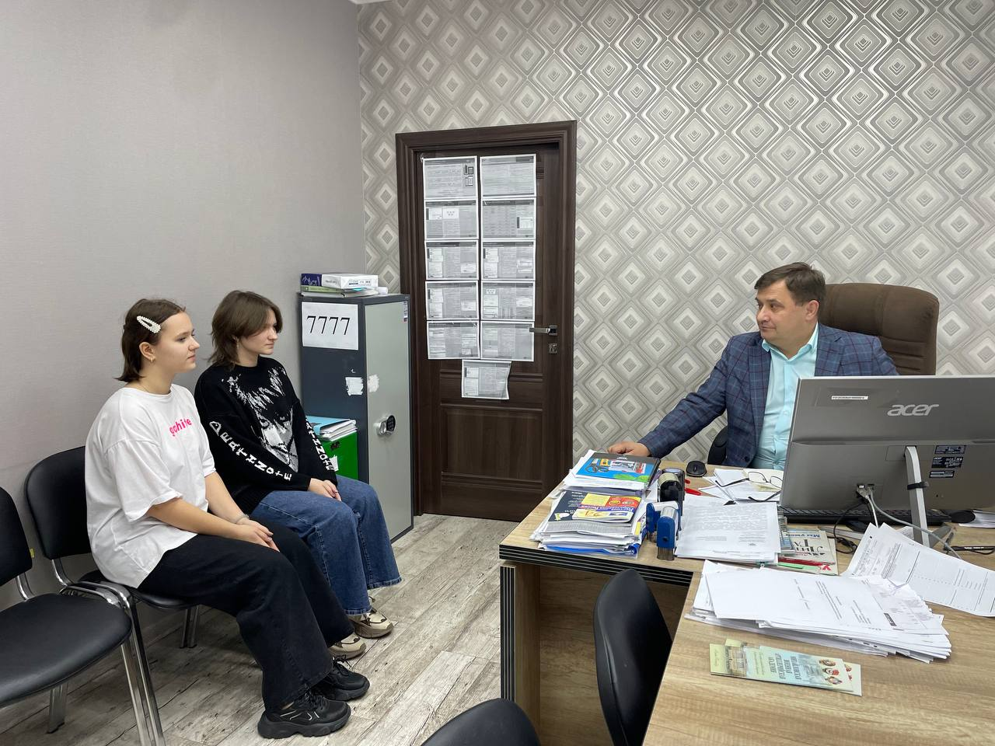

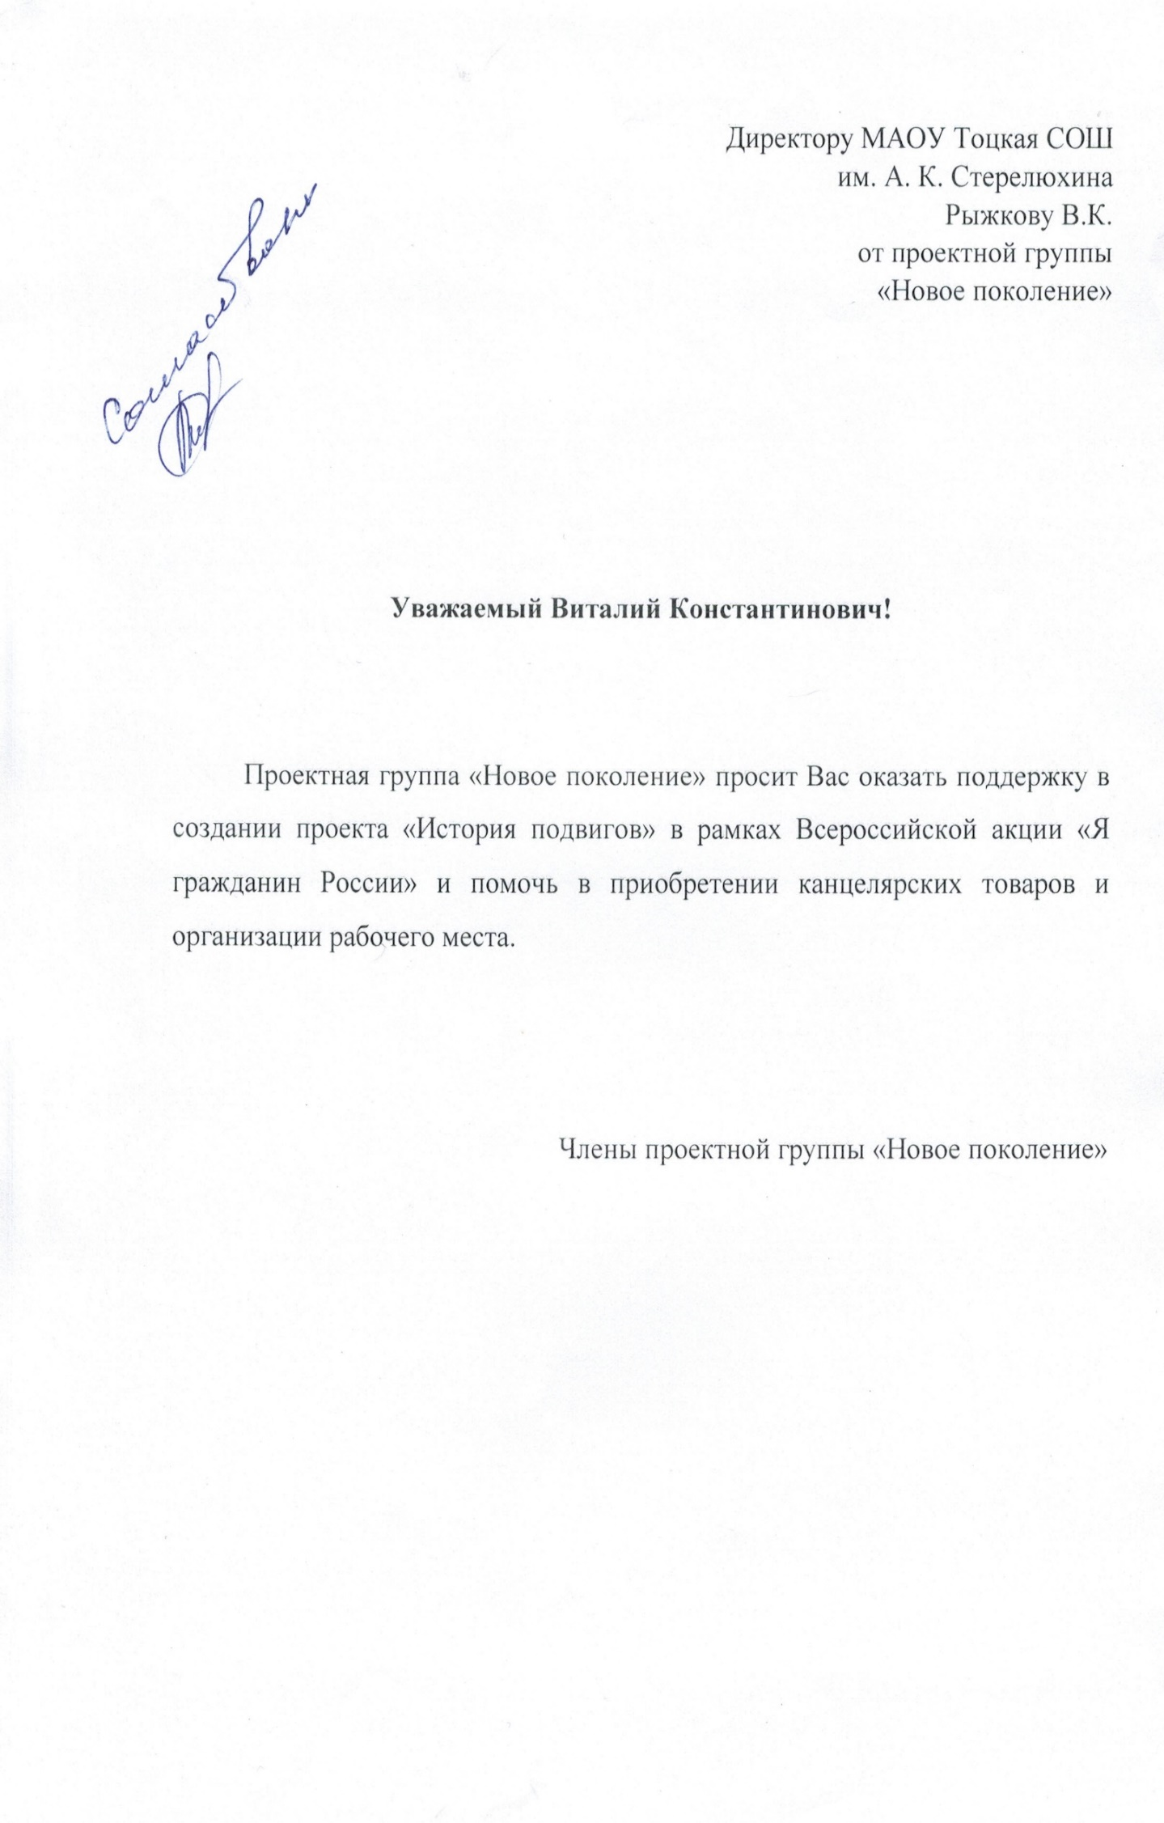
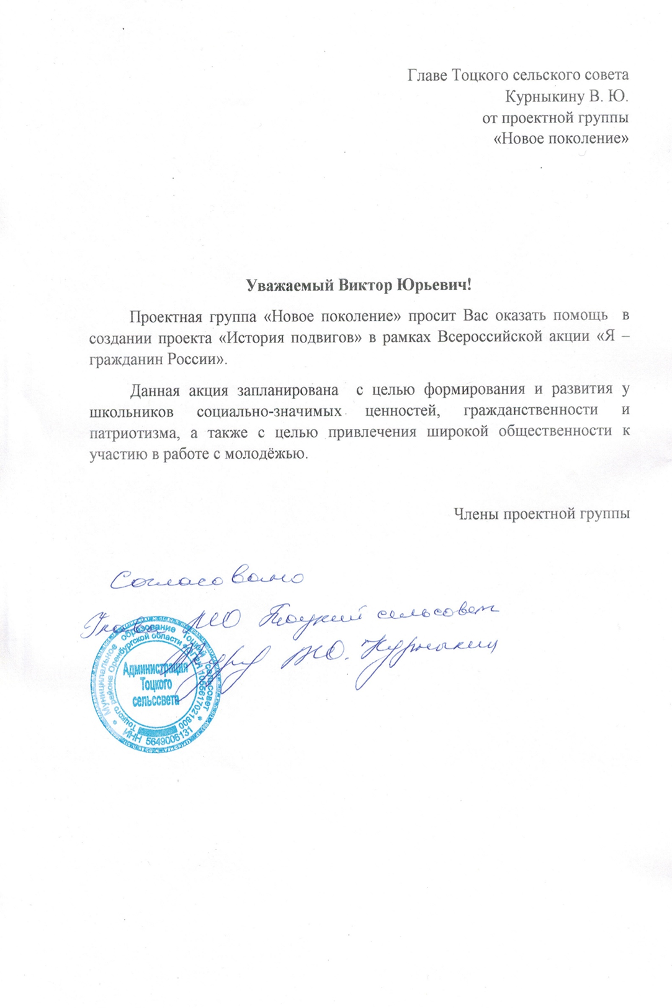

IV РАЗДЕЛ
РЕАЛИЗАЦИЯ ПЛАНА ДЕЙСТВИЯ

Необходимо было решить место расположения будущего мемориала. По-нашему мнению, это должно было быть место, где проходят школьные массовые мероприятия патриотической направленности и место, с высокой проходимостью людей, чтобы памятник смогли увидеть, как можно больше людей. Оптимальным местом для установки мемориала мы выбрали пешеходную площадку напротив баннеров участникам СВО и баннеров с информацией об учителях-фронтовиках нашей школы. Этот памятник является продолжением «Аллеи Памяти». Место доступное и открытое для проходящих мимо школы жителей села и учащихся школы.

Для реализации проекта был проведен конкурс эскизов памятников среди учащихся 7-9х классов. Самыми лучшими стали эскизы учеников Воробьевой Екатерины и Елисеева Евграфа. Было принято решение эти памятники объединить и сделать мемориальный комплекс.

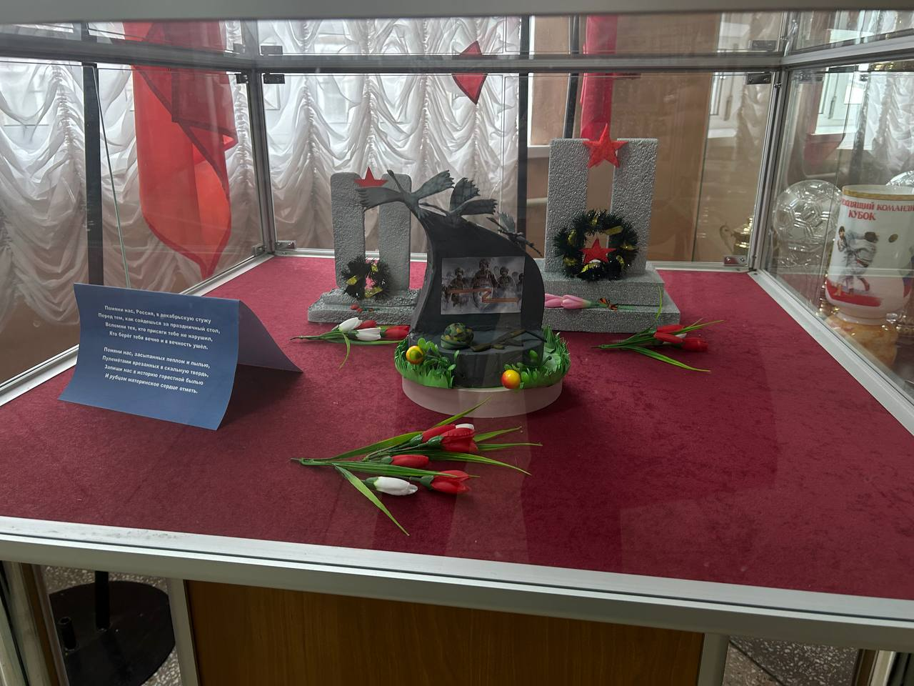

Эскиз макета

Улица Терешковой самая проходимая тропа жителей села, об этом говорит близость административного центра села, расположение в шаговой доступности муниципальных, государственных инфраструктур. Это единственная дорога к школе. Ученики школы несколько раз в день проходят по ней и смогут постоянно видеть памятник. А патриотическое и гражданское воспитание – одно из приоритетных в стране.
Ещё это близкое расположение к автобусным остановкам. Проходящие мимо жители и гости села могут ознакомиться с информацией на баннерах.

ЧТО В ИТОГЕ?
Мы научились:
- Общаться с представителями старших поколений;
- Научились брать интервью, проводить социологические опросы;
- Обращаться к общественным организациям с запросами и просьбами;
- Научились работать с информацией и медиа средствами;
- Научились применять и реализовывать новые идеи.

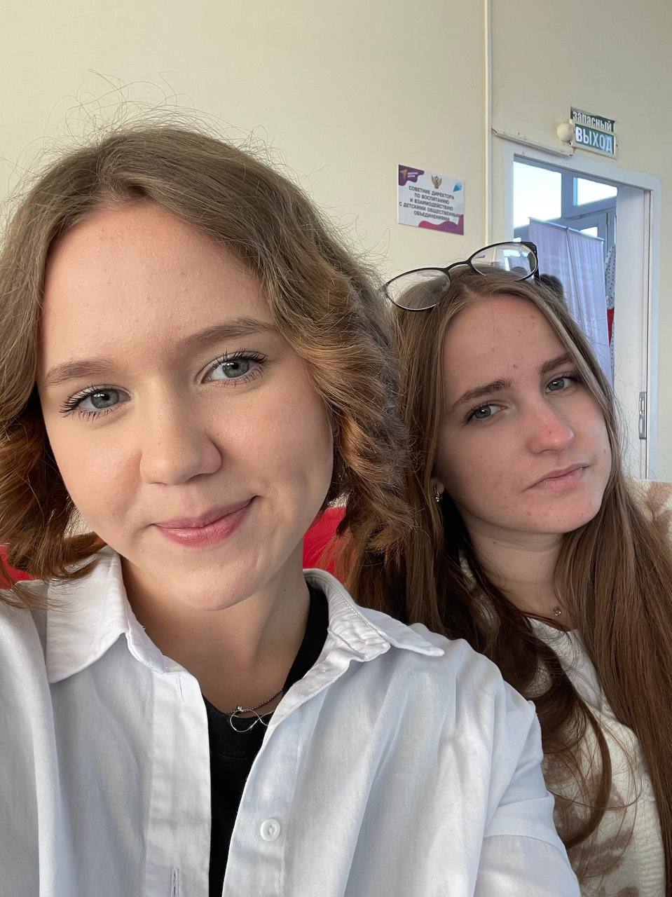
За помощью в расчетах памятника мы обратились к главному специалисту по строительству администрации Тоцкого района Лапшову Евгению Петровичу. На реализацию проекта нам потребуется 133.273,21 сумма.

В ходе проекта мы организовали сбор пожертвований среди выпускников, родителей, учителей и местного сообщества для финансирования памятника, организовав ярмарку и вечер встречи выпускников.
- Ярмарка - собрано 5850 руб.
- Вечер встречи выпускников - собрано 5800 руб. + 2000 руб. отдали на плетение сетей в РДК Юбилейный.
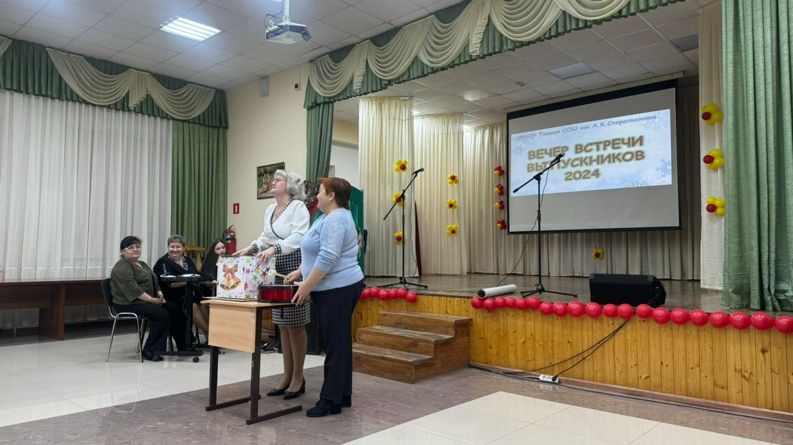

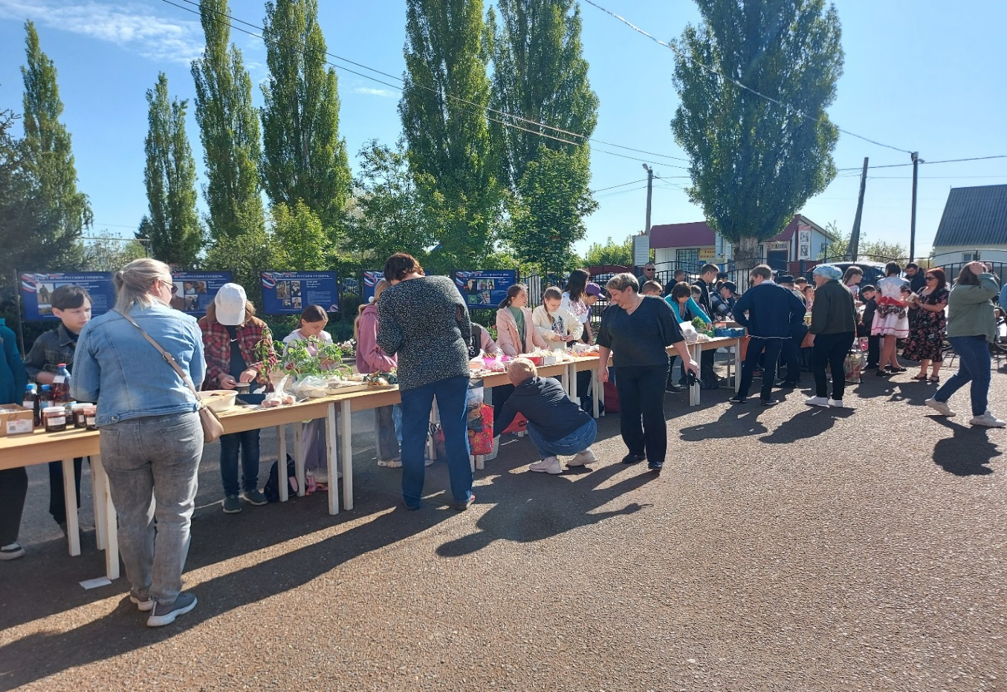

План работы проекта «Помни, село, земляков своих!»

№ | Этапы работы | Срок проведения | Ответственный | Описание
1. | Выбор темы проекта | Сентябрь | Скабёлкина Т.В. и все участники проекта | В ходе занятий индивидуального проектирования участники выбирают тему проекта
2. | Обсуждение цели и задач проекта | Сентябрь | Все участники проекта | Участники проекта обсуждают цели, задачи и гипотезу проекта
3. | Ознакомление с литературой и формирование общей части литературного обзора | Октябрь | Николаева Виктория, Видмицких Дарина | Участники ознакомились с литературой и формирование общей части литературного обзора
4. | Обсуждение концепции памятника с привлечением учащихся школы, семей участников СВО | Октябрь | Все участники проекта | Участники ознакомились и освоили методы проекта
5. | Выполнение поручений | Ноябрь | Все участники проекта | Участники проекта выполняли разные поручения. Социологи, правоведы
6. | Обработка результатов | Декабрь-январь | Скабёлкина Т.В и все участники проекта | Участники проекта с руководителем обсудили и обработали результаты проекта
7. | Изготовление и установка мемориала | Февраль – апрель | Все участники проекта
8 | Открытие мемориала | май | Все участники проекта | Подготовка торжественного мероприятия, посвящённого открытию мемориала

ИСПОЛЬЗОВАННАЯ ЛИТЕРАТУРА
- Универсальный словарь по русскому языку. – СПб.: ИГ «Весь», 2009. – 1184 с.
- Даль В.И. Толковый словарь живого великорусского языка: [в 4 т]. Т.3:П/ В.И. Даль - Москва: Русский язык, 1990.-556 с.
- Кожинов В.В. Тютчев. – М.:Мол.гвардия,1988. - 495[1]с., мл. – (Жизнь замечат. людей; Сер.биогр.Вып.9 (687)).
- Кокарев И.С. Русский солдат-богатырь: о формировании образа//Культура и цивилизация. 2017. Т.7. № 3А. С.287-294
- Мединский В.Р. Военная история России: учеб. пособие для общеобразоват. организаций/ В.Р. Мединский, М.Ю. Мягков, Ю.А. Никифоров; [под общ. ред. В.Р. Мединского]. Изд. 4 испр.доп. – М.:Арбис, 209. – 456 с.- (Российское военно-историческое общество – школьникам).
Статьи:
Путин В.В. Россия – национальный вопрос //Независимая газета. – 2012.-№7. – с.1,4.

Приложение 1
Военнослужащие Тоцкого гарнизона
Приложение 2
ГЕРОЙ РОССИИ Белов Степан
Приложение 3
ГЕРОЙ РОССИИ Панов Сергей (посмертно)
Приложение 4
Выпускники Тоцкой средней школы
Приложение 5
Балонин Дмитрий Валерьевич

Приложение 6
Бородкин Александр Русланович

Приложение 7
Ишков Андрей Федорович

Приложение 8

Черкашин Петр Алексеевич

Приложение 9
Митинг Памяти

Открытие «Аллеи Памяти»

